Grauer Herbst, kalter Winter?
Bestes Badewetter in Bad Füssing!

Bad Füssing – Die erholsame Alternative zum teuren Winterurlaub in den Bergen: ein entspannender Wohlfühlurlaub in Europas weitläufigster Thermenlandschaft in Bad Füssing. Herbst und Winter sind die schönste Zeit, um im legendären Heilwasser der berühmten Bad Füssinger Thermen zu entspannen und viel für die Gesundheit zu tun. Denn während sich auf den Skipisten und an den Liften die Wintersportler drängen, herrscht in Europas größter Thermenlandschaft im Herzen des Bayerischen Golf- und Thermenlands gerade in der kalten Jahreszeit selbst bei minus 10 Grad unter freiem Himmel bestes Badewetter.

Bad Füssing ist das Flaggschiff unter Europas Heilbädern. Die Wirkung des Thermalwassers gegen Rücken- und Gelenkbeschwerden ist legendär. Vor allem wenn die Tage grau und länger werden, die Temperaturen sinken und Nebel, Eis oder Schnee das Wetter bestimmen, haben die wohlig warmen Bad Füssinger Thermen im Bayerischen Golf- und Thermenlands nahe Passau bei Gesundheitsurlaubern Hochsaison. Mehr als 90 Prozent aller Bad Füssinger Thermenbesucher sind Stammgäste. Und die wissen längst aus eigener Erfahrung: Herbst und Winter sind die schönste Zeit, um im Heilwasser der Bad Füssinger Thermen zu entspannen und viel für die Gesundheit zu tun. Denn während sich im Süden die Strände leeren und zwischen Nordsee und den Alpen die Freibäder längst geschlossen sind, herrscht in Europas größter Thermenlandschaft zum Jahresende hin auch bei minus 10 Grad unter freiem Himmel immer bestes Badewetter.

Ein wohltuendes Wintermärchen
In etwa der Hälfte der über 100 Wellness-, Spaß- und Therapiebecken kann man sich in dem bis zu 42 Grad warmen Wasser unter freiem Himmel den Wind um die Nase wehen lassen. Ärzte empfehlen die Winterkur im heißen Thermalwasser besonders, weil Herz und Kreislauf bei niedrigen Außentemperaturen entlastet werden und das Reizklima der frischen Winterluft dem Organismus gut tut.

Bad Füssings legendäres Thermalwasser ist bekannt für seine besondere Heilwirkung bei Gelenkproblemen. Eine aktuelle Studie der Universität Würzburg hat jetzt bestätigt: Bereits eine Woche Aufenthalt in den heilsamen Thermen senkt die Stressbelastung deutlich messbar.

Winterurlaub in Bad Füssing hat auch noch viele andere reizvolle Seiten: Zum Beispiel einen prall gefüllten Veranstaltungskalender mit täglich attraktiven Konzerten, Bühnenshows, Tanz und Unterhaltung auch während der Weihnachtsfeiertage und zum Jahreswechsel. Wer Ruhe sucht, findet sie in der herrlichen Landschaft Altbayerns, die Bad Füssing umgibt. Viele Wanderwege rund um den Kurort sind gut begehbar und damit ideal für Winterwanderungen durch die verschneiten Innauen mit dem Europareservat Unterer Inn – auch im Winter einem der artenreichsten Vogelschutzgebiete im Freistaat.

Und auch das bietet Bad Füssing:

Urlaub von der Allergie
Jeder dritte Deutsche leidet an Allergien. Bad Füssing wurde jetzt als erstes Heilbad im Bayerischen Golf- und Thermenland und als einer der ersten Kurorte in Bayern nach aufwendiger TÜV-Zertifizierung mit dem Qualitätssiegel „Für Allergiker qualitätsgeprüfter Kurort“ ausgezeichnet.

Fit nach der „Chemo“ mit der OnkoTrainKur
Gezieltes und professionelles Bewegungstraining kann helfen, die Folgen von Krebstherapien zu überwinden. In Bad Füssing gibt es dafür als spezielles Programm die OnkoTrainKur zur Stabilisierung des allgemeinen Gesundheitszustands, zum Abbau von Verspannungen, Haut-, Gelenk- und Muskelveränderungen, Konditionsverlust sowie (chronischer) Müdigkeit. Die OnkoTrainKur wird als ambulante Vorsorgekur von den gesetzlichen Krankenkassen bezuschusst.

Thermalbaden ohne Handicap
Mit Behinderung unbeschwert die Heilkraft der Thermen erleben: Die Aktion „Reisen für alle – Deutschland barrierefrei erleben“ hat Bad Füssing jetzt als „bestens geeignetes Reiseziel“ für Menschen mit Handicap offiziell zertifiziert.

Auch in Bad Füssings drei Thermen sind Gäste mit Handikap bestens aufgehoben. Hebekräne und Lifter an den Badebecken ermöglichen auch Rollstuhlfahrern ein unbeschwertes Bad im Heilwasser.

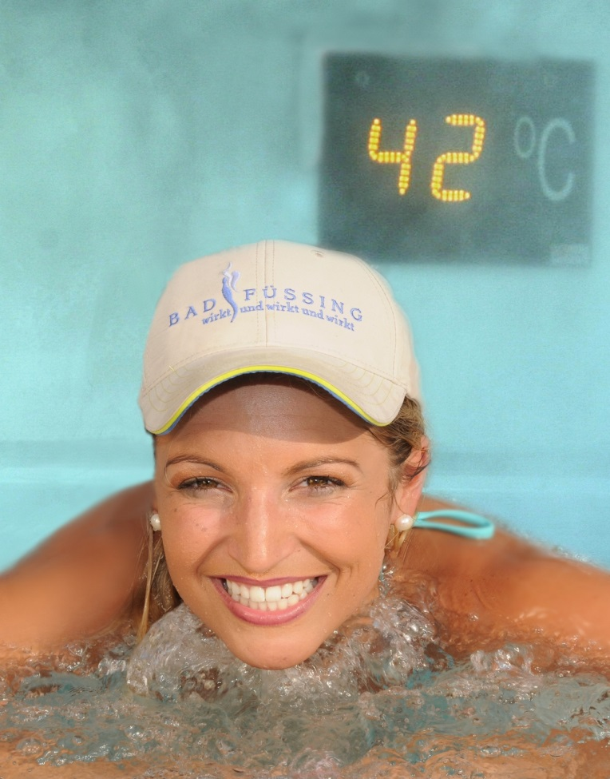

Im Herbst und Winter ein ganz besonderes Vergnügen:
Das heilsame Bad unter freiem Himmel in Bad Füssings wohlig warmen Thermen – auf Wunsch mit bis zu 42 Grad Becken-Temperatur.

Foto: Kur- & GästeService Bad Füssing

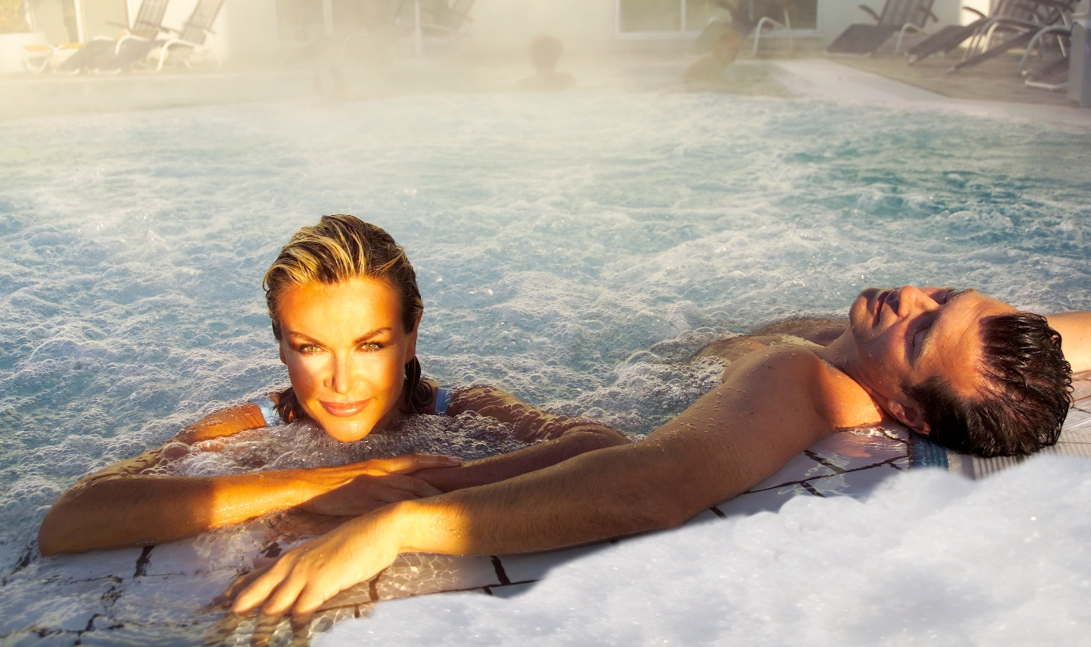

Thermalbaden im Winter unter freiem Himmel – entspannende Auszeit vom Alltagsstress in Europas weitläufigster Thermenlandschaft in Bad Füssing.

Foto: Kur- & GästeService Bad Füssing

Hinweis für die Redaktion:
Diese Fotos zum kostenfreien Download und zur honorarfreien Nutzung sowie weitere Pressetexte und attraktive Pressebilder aus und über Bad Füssing in Druckqualität im Internet unter:
http://badfuessing.newswork.de

